Exercicio Linux Essencials - Módulo 12

# PRÁCTICA

## PASO 1.

Con el fin de determinar tu dirección del protocolo de Internet (IP), ejecuta el comando ifconfig:

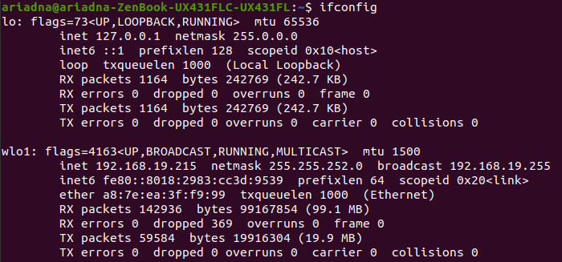

## PASO 2

Tener una dirección IP permitirá que el sistema se comunique con otros sistemas de la misma red. Con los dispositivos de enrutamiento te puedes comunicar con los sistemas de otras redes. Para ver la tabla de información de enrutamiento, utiliza el comando route:

route

route -n

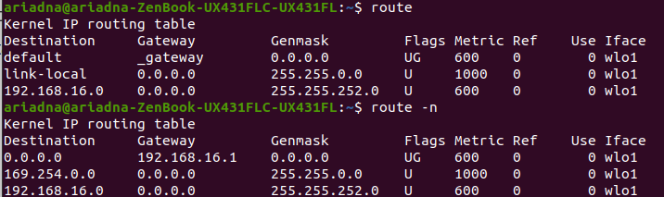

## 

## PASO 3

Compruebe que la dirección IP 127.0.0.1 tiene una entrada en el archivo /etc/hosts:

grep 127.0.0.1 /etc/hosts



## PASO 4

Haz una prueba para ver si la máquina localhost responderá a cuatro peticiones del ping:

ping -c4 localhost

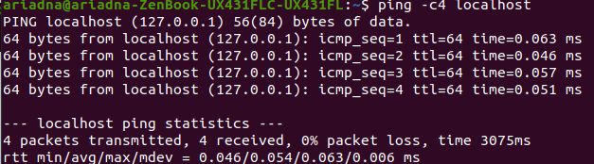

## PASO 5

Visualiza el archivo /etc/resolv.conf para ver si alguna de las entradas del nameserver existe:

cat /etc/resolv.conf

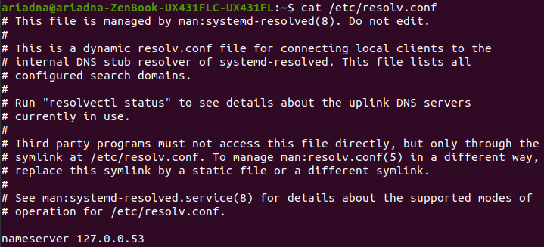

## 

## 

## 

## 

## 

## PASO 6

Utiliza el comando dig para resolver el nombre localhost.localdomain a una dirección IP:

dig localhost.localdomain

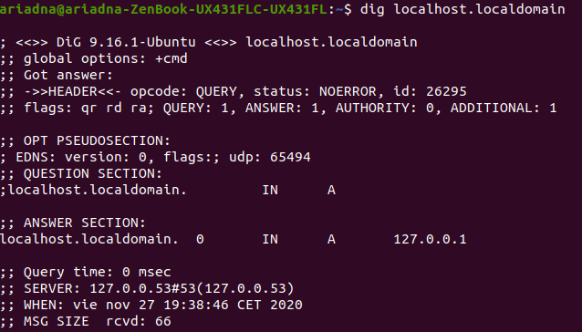

## PASO 7

Puede utilizar el comando dig para resolver otros nombres de dominio completos. Utiliza el comando dig para resolver el nombre de host cserver.example.com a una dirección IP:

dig cserver.example.com

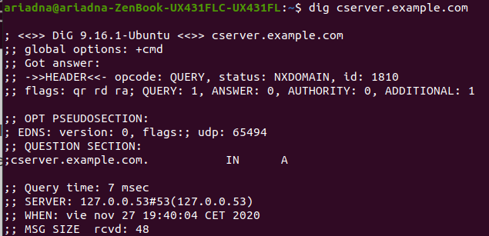

## PASO 8

Utiliza el comando dig para resolver la dirección IP 192.168.1.2 a un nombre de host:

dig -x 192.168.1.2

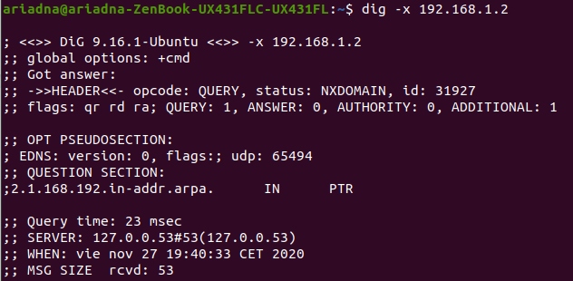

## PASO 9

El comando netstat realiza una gran variedad de tareas relacionadas con el funcionamiento de la red. Para tener una idea de algunas de sus capacidades, ejecuta el comando con la opción --help:

netstat --help

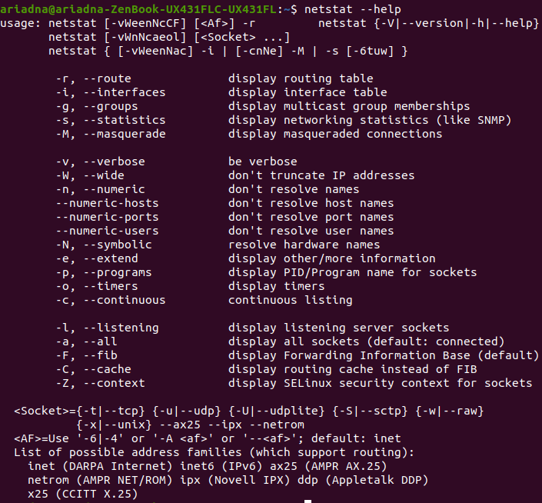

## PASO 10

Utiliza el comando netstat para ver si el puerto TCP para ssh, 22, tiene un proceso escuchando:

netstat -tl

netstat -tln  
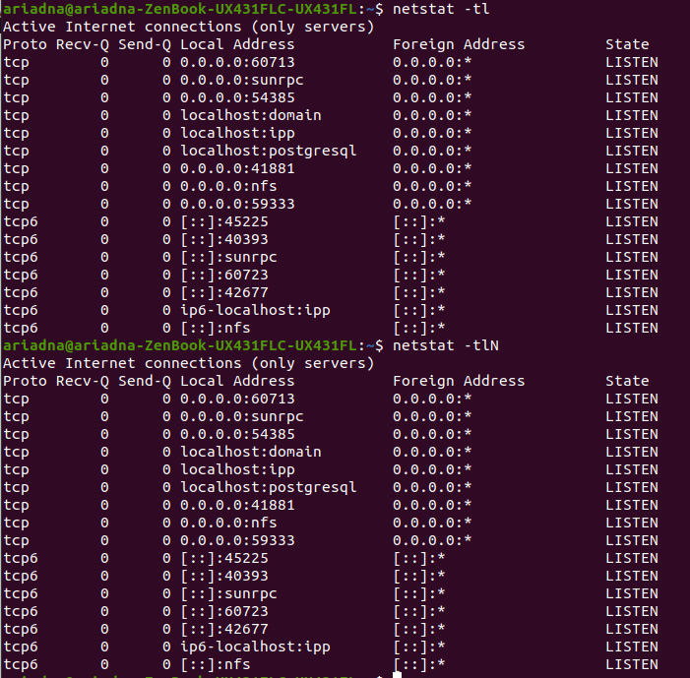

# EXAMEN

